**Chapitre 3** : Réalisation

# 1-Introduction

A Ce stade de processus, il reste que la programmation et l’implémentation du site.

Dans ce chapitre nous allons décrire les différents logiciels et outils, ainsi que les langages de programmation utilisés dans la création et la mise en œuvre des différentes parties de notre application. Ainsi nous décrivons l'environnement de développement du système et de la base de données.

**2- Plateformes :**

Il y a deux types de plateformes sont à présenter ici :

- Plateforme matérielle, nous allons présenter les machines sur lesquelles nous avons réalisé et testé notre site.

- Plateforme logicielle représente les outils, logiciels et les langages de programmation orientés web utilisés.

**2.1- Plateforme matérielle :**

**- Machine Serveur :**

|  |  |
| --- | --- |
| PC | DESKTOP-Toshiba |
| Type du système | Ubuntu 16 |
| Processeur | Intel Core i3-3300U |
| Mémoire installe(RAM) | 4GB |
| Disque dur | 500GB |
| Carte Graphique | Intel Ivybridge Mobile |
| Carte réseaux | Atheros Ar5006X |

**- Machine Client :**

|  |  |
| --- | --- |
| PC | DESKTOP-3GVVBHB |
| Type du systéme | Windows 10 Pro 64-bit |
| Processeur | Intel Core i5-6200U |
| Mémoire installe(RAM) | 8GB |
| Disque dur | 500GB |
| Carte Graphique | AMD Radeon M330 |
| Carte réseaux | Realtek RTL8723BE |

# 

**2.2-Plateforme logicielle :**

**2.2.1-Environnement de développement :**

Pour développer un système qui répond aux besoins, il faut utiliser des systèmes et des logiciels complexes. On présente ici les outils de développement que nous avions utilisé.

1. Système d’exploitation :

C’est l’environnement de base qui a constitué le support de notre travail, Ubuntu est une distribution [**GNU/Linux**](http://fr.wikipedia.org/wiki/Linux), modulable et adapté à l’utilisateur.

## **Langages de programmation :**

Dans le web, un seul langage de programmation ne suffit pas pour faire fonctionner un site ou une application web de qualité, on a besoin donc d’utiliser plusieurs langages chacun son rôle.

### **HTML 5**

### HTML_100 HTML est un langage de balisage permettant d’écrire de l’hypertexte, d’où son nom. HTML permet également de structurer sémantiquement et de mettre en forme le contenu des pages, d’inclure des ressources multimédias dont des images, des formulaires de saisie, et des programmes informatiques. C’est le langage responsable sur la structure de la page web.

### **CSS 3**

Les feuilles de style en cascade, généralement appelées CSS de l'anglais « *Cascading Style Sheets* », forment un langage informatique qui décrit la présentation des documents HTML. Introduit en HTML 4, CSS est le langage responsable sur le style du site (tous ce qui concerne les couleurs et le design).

### **badges_JavaScript_Basics_Stage1_100JS :**

JavaScript est un langage de programmation de scripts principalement employé dans les pages web interactives mais aussi pour les serveurs. Son rôle est de rendre le site ou l’application plus fluide et plus facile à utiliser.

### **AJAX :**

L'architecture informatique Ajax permet de construire des applications Web et des sites web dynamiques interactifs sur le poste client en se servant de différentes technologies ajoutées aux navigateurs web. Ajax est très essentiel surtout pour les formulaires dynamiques.



### C:\Users\Cyanide\Desktop\images (1).pngXML :

### Langage extensible de balisage, est un langage de description des données. Il permet de structurer et échanger des données de type texte. Il est dit extensible car il permet à l'utilisateur de personnaliser ses balises.

### **C:\Users\Cyanide\Desktop\23086798.pngJava EE :**

Le terme « Java EE » signifie Java Enterprise Edition, et était anciennement raccourci en « J2EE » est une [spécification](https://fr.wikipedia.org/wiki/Sp%C3%A9cification_(norme_technique)) pour la [plate-forme Java](https://fr.wikipedia.org/wiki/Plate-forme_Java) d'[Oracle](https://fr.wikipedia.org/wiki/Oracle_(entreprise)), destinée aux applications d'entreprise . Il fait quant à lui référence à une extension de la plate-forme standard. L'objectif majeur de Java EE est de faciliter le développement d'applications web robustes et distribuées, déployées et exécutées sur un serveur d'applications.

### **Spring :**

Est un [framework](https://fr.wikipedia.org/wiki/Framework" \o "Framework) [libre](https://fr.wikipedia.org/wiki/Logiciel_libre) pour construire et définir l'infrastructure d'une application [java](https://fr.wikipedia.org/wiki/Java_(technique))[4](https://fr.wikipedia.org/wiki/Spring_(framework)#cite_note-4), dont il facilite le [développement](https://fr.wikipedia.org/wiki/D%C3%A9veloppement_de_logiciel) et les tests. Il est effectivement un conteneur dit "léger", c’est-à-dire une infrastructure similaire à un [serveur d'applications](https://fr.wikipedia.org/wiki/Serveur_d%27applications) [J2EE](https://fr.wikipedia.org/wiki/Java_EE). Il prend donc en charge la création d’objets et la mise en relation d’objets par l’intermédiaire d’un fichier de configuration qui décrit les objets à fabriquer et les relations de dépendances entre ces objets. Le gros avantage par rapport aux serveurs d’application est qu’avec Spring, les classes n’ont pas besoin d’implémenter une quelconque interface pour être prises en charge par le framework (au contraire des [serveur d'applications](https://fr.wikipedia.org/wiki/Serveur_d%27applications) [J2EE](https://fr.wikipedia.org/wiki/Java_EE) et des [EJBs](https://fr.wikipedia.org/wiki/Enterprise_JavaBeans" \o "Enterprise JavaBeans)). C’est en ce sens que Spring est qualifié de conteneur « léger ».



### **badge_php_laravelbasics_stage03Spring Web MVC :**

Spring Web MVC Framework fournit une architecture MVC (Model-View-Controller) et des composants prêts à l'emploi qui peuvent être utilisés pour développer des applications Web flexibles et faiblement couplées. Le modèle MVC permet de séparer les différents aspects de l'application (logique d'entrée, logique métier et logique UI) tout en assurant un couplage lâche entre ces éléments.

- Un modèle (Model) contient les données à afficher.

- Une vue (View) contient la présentation de l'interface graphique.

- Un contrôleur (Controller) contient la logique concernant les actions effectuées par l'utilisateur.

### **Spring Boot :**



Est un micro framework qui a notamment pour but de faciliter la configuration d’un projet Spring et de réduire le temps alloué au démarrage d’un projet.

### **Java Server Pages:**



 JSP est une [technique](https://fr.wikipedia.org/wiki/Technique) basée sur [Java](https://fr.wikipedia.org/wiki/Java_(langage)) qui permet aux [développeurs](https://fr.wikipedia.org/wiki/D%C3%A9veloppeurs) de créer dynamiquement du code [HTML](https://fr.wikipedia.org/wiki/Hypertext_markup_language), [XML](https://fr.wikipedia.org/wiki/Extensible_markup_language) ou tout autre type de [page web](https://fr.wikipedia.org/wiki/Page_web). Cette technique permet au code Java et à certaines actions prédéfinies d’être ajoutés dans un contenu statique.



### **Java Server Pages Standard Tag Library :**

### JSTL est un composant de la plate-forme [JEE](https://fr.wikipedia.org/wiki/JEE) de développement. Elle étend la spécification [JSP](https://fr.wikipedia.org/wiki/JavaServer_Pages) en ajoutant une bibliothèque de balises pour les tâches courantes, comme le travail sur des fichiers [XML](https://fr.wikipedia.org/wiki/Extensible_Markup_Language), l'exécution conditionnelle,

### **Expression language:**

Une EL permet d'accéder simplement aux beans des différents scopes de l'application web (page, requête, session et application). Utilisé conjointement avec des librairies de tags, elles permettent de se passer totalement des scriptlets.

### **badges_DD_Database_Stage2SQL** :

Afin d’exploiter notre BD, on utilise SQL qui signifie « Structured Query Language » (langage de requête structurée). C’est un langage qui permet de rechercher, d'ajouter, de modifier ou de supprimer des données dans les bases de données relationnelles.



### **Hibernate**:

Est un [framework](https://fr.wikipedia.org/wiki/Framework" \o "Framework) [open source](https://fr.wikipedia.org/wiki/Open_Source) gérant la [persistance](https://fr.wikipedia.org/wiki/Persistance_(informatique)) des [objets](https://fr.wikipedia.org/wiki/Programmation_orient%C3%A9e_objet) en [base de données relationnelle](https://fr.wikipedia.org/wiki/Base_de_donn%C3%A9es_relationnelle). Il est adaptable en termes d'architecture, il peut donc être utilisé aussi bien dans un [développement](https://fr.wikipedia.org/wiki/D%C3%A9veloppeur) client lourd, que dans un environnement web léger de type [Apache Tomcat](https://fr.wikipedia.org/wiki/Apache_Tomcat) ou dans un environnement [Java EE](https://fr.wikipedia.org/wiki/Java_EE) complet.

### **La Java Persistence:**

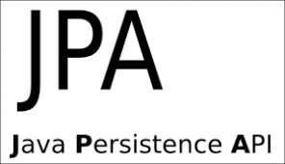

JPA est une [interface de programmation](https://fr.wikipedia.org/wiki/Interface_de_programmation) Java permettant aux développeurs d'organiser des [données relationnelles](https://fr.wikipedia.org/wiki/Mod%C3%A8le_relationnel) dans des applications utilisant la plateforme [Java](https://fr.wikipedia.org/wiki/Java_(technique)).

## **Outils de développement :**

1. **MySQL :**

Est un système de gestion de base de données relationnelle (SGBDR). Il est distribué sous une double licence GPL. Il fait partie des logiciels de gestion de base de données les plus utilisés au monde, autant par le grand public (applications web principalement) que par les professionnels.

1. **Interface d’SGBD > PhpMyAdmin :**

PhpMyAdmin est une application web qui permet de gérer un serveur de bases de données MySQL. Dans un environnement multi-utilisateur, cette interface écrite en PHP permet également de donner à un utilisateur un accès à ses propres bases de données.



1. **Serveur Locale > Apache TomCat :**

Est un [conteneur web](https://fr.wikipedia.org/wiki/Conteneur_de_servlets) [libre](https://fr.wikipedia.org/wiki/Logiciel_libre) de [servlets](https://fr.wikipedia.org/wiki/Servlet) et [JSP](https://fr.wikipedia.org/wiki/JavaServer_Pages) [Java EE](https://fr.wikipedia.org/wiki/Java_EE). Issu du projet [Jakarta](https://fr.wikipedia.org/wiki/Apache_Jakarta), c'est un des nombreux projets de l’[Apache Software Foundation](https://fr.wikipedia.org/wiki/Apache_Software_Foundation). Il implémente les spécifications des [servlets](https://fr.wikipedia.org/wiki/Servlet) et des JSP du [Java Community Process](https://fr.wikipedia.org/wiki/Java_Community_Process)[5](https://fr.wikipedia.org/wiki/Apache_Tomcat#cite_note-5), est paramétrable par des fichiers [XML](https://fr.wikipedia.org/wiki/Extensible_Markup_Language) et des propriétés, et inclut des outils pour la configuration et la gestion. Il comporte également un [serveur HTTP](https://fr.wikipedia.org/wiki/Serveur_HTTP).

1. **IDE > Spring Tool Suite :**

Est un environnement de développement basé sur Eclipse qui est personnalisé pour le développement d'applications Spring. Il fournit un environnement prêt à l'emploi pour implémenter, déboguer, exécuter et déployer vos applications Spring.

1. **Spring Initializr :**



Fournit une API extensible pour générer des projets Quickstart. Il offre également un service configurable « https://start.spring.io ». Il fournit une interface utilisateur Web simple pour configurer le projet à générer et les points de terminaison que vous pouvez utiliser via Https simples.

1. **Logiciel de** [**gestion de dépendances**](http://objis.com/tutoriel-maven-n4-gestion-de-dependances/) **> Apache Maven :**

  Est un outil de [gestion et d'automatisation de production des projets logiciels](https://fr.wikipedia.org/wiki/Moteur_de_production) [Java](https://fr.wikipedia.org/wiki/Java_(langage)) en général et [Java EE](https://fr.wikipedia.org/wiki/Java_EE) en particulier. Il utilise un paradigme connu sous le nom de *Project Object*

1. **** [**Logiciel de gestion de versions**](https://fr.wikipedia.org/wiki/Logiciel_de_gestion_de_versions) **> Git :**

Est un [logiciel de gestion de versions](https://fr.wikipedia.org/wiki/Logiciel_de_gestion_de_versions) [décentralisé](https://fr.wikipedia.org/wiki/Gestion_de_versions#Gestion_de_versions_d.C3.A9centralis.C3.A9e). Un système qui permet le développement facile des projets informatiques. Avec ce système, plusieurs développeurs peuvent travailler sur un projet sans qu’il y’aurait des ambigüités, ni de problèmes de versions de code. Le code sera open source [[1]](#footnote-1)afin que les développeurs du monde entier puissent le consulter, commenter et l’améliorer en proposant une nouvelle branche de développement.



1. **GitubHub :**

Est un service web d'[hébergement](https://fr.wikipedia.org/wiki/H%C3%A9bergeur_web) et de gestion de développement de logiciels, utilisant le [logiciel de gestion de versions](https://fr.wikipedia.org/wiki/Logiciel_de_gestion_de_versions) [Git](https://fr.wikipedia.org/wiki/Git)

1. **Chrome :**

Est un navigateur web propriétaire développé par Google basé sur le projet libre Chromium fonctionnant sous Windows, Mac, Linux, Android et iOS.

# Présentation de notre application :

3.1- Réalisation de la base de données :

La base de données que nous allons utiliser contient (4) tables pour conserver les différentes informations nécessaires pour l’invocation des fonctionnalités du site.

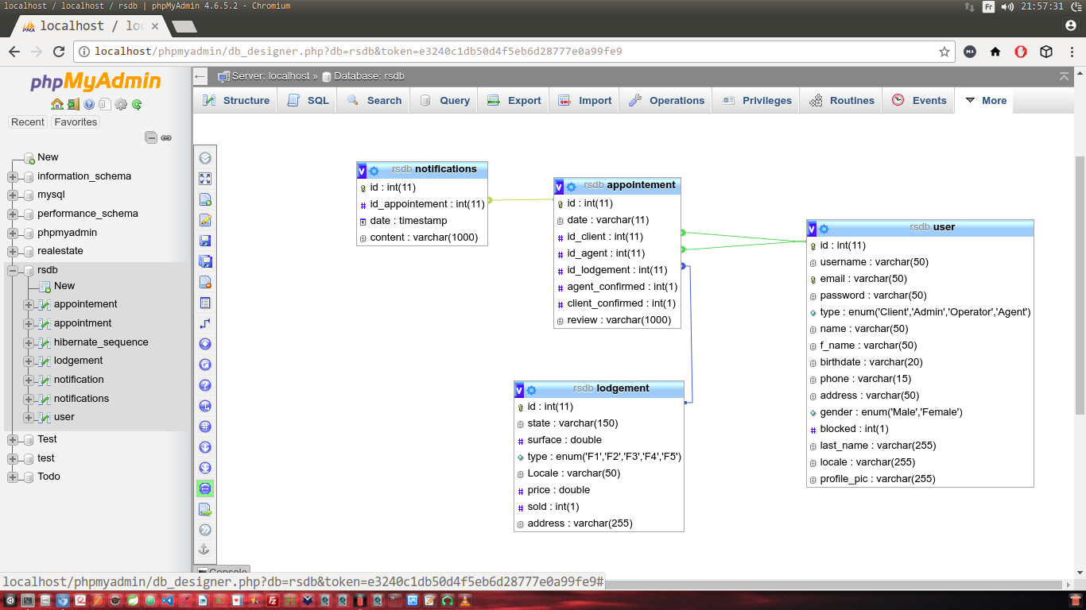

-la structure de notre base de données-

3.2- Exemple Interface :

# Conclusion

Dans ce dernier chapitre, nous avons présenté la structure de notre système, les outils utilisés et la façon dont on a intégré les nouvelles notions et les bonnes pratiques pour produire un résultat propre réutilisable et maintenable. Cela a été aussi l’occasion de montrer les différentes parties de l’application développée par quelques captures d’écran.

1. **Introduction :**

Dans ce chapitre, nous allons voir ce qu'est un « [test unitaire](https://fr.wikipedia.org/wiki/fr:test_unitaire) ». Il s'agit du test le plus couramment utilisé et le plus important. L'objectif d'un test unitaire est de permettre au développeur de s'assurer qu'une unité de code ne comporte pas d'erreur de programmation. C'est un *test*, donc les vérifications sont faites en exécutant une petite partie (une « *unité* ») de code. En programmation orientée objet, l'unité est la classe.

Test Unitaire : est un procédé permettant de s'assurer du bon fonctionnement d'une unité de programme.

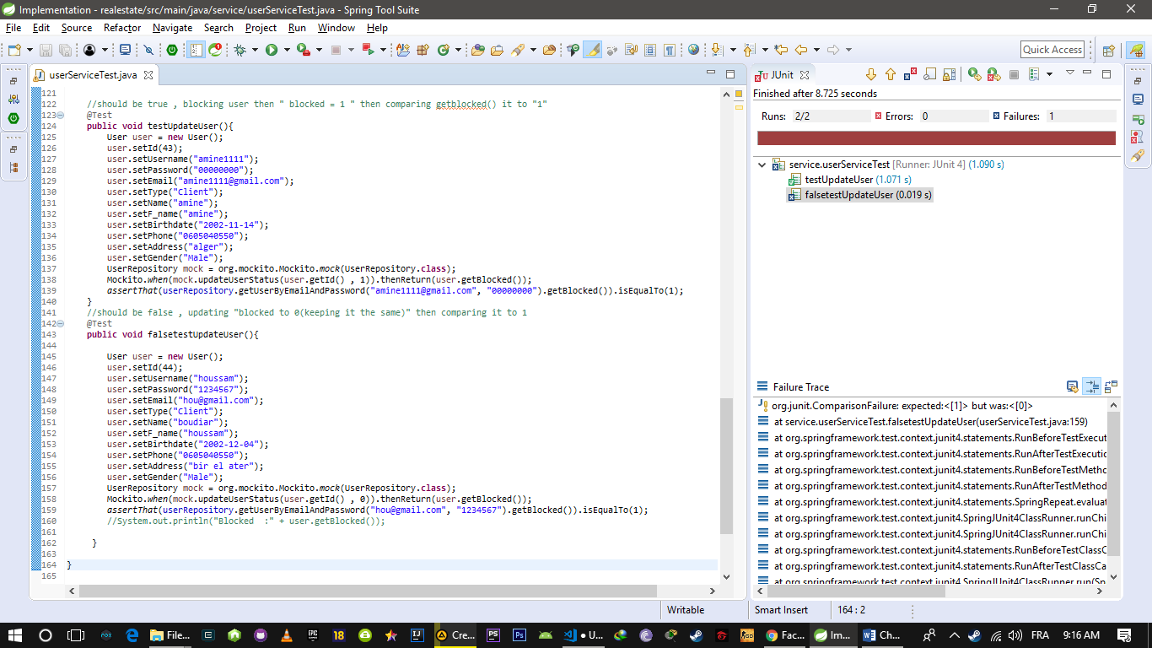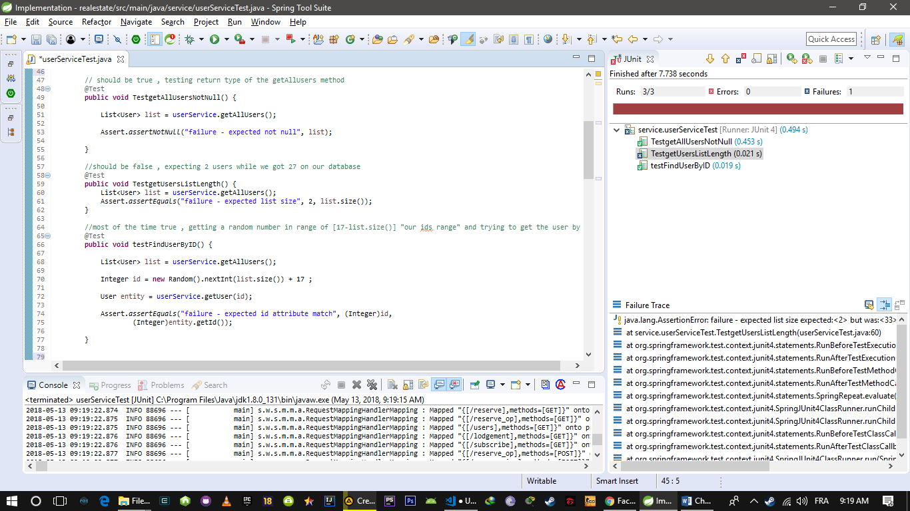

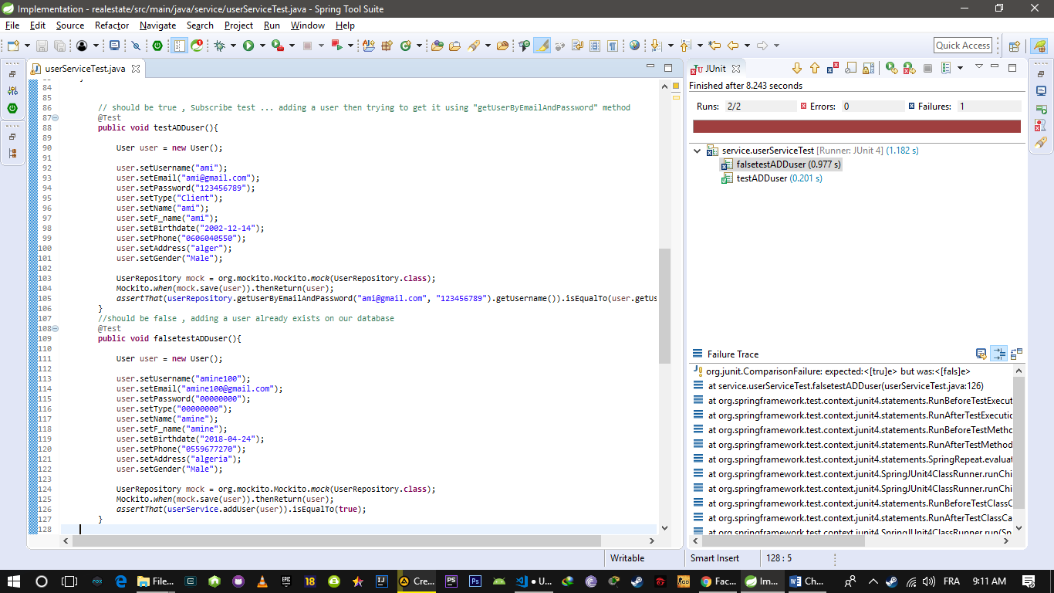

1. [↑](#footnote-ref-1)